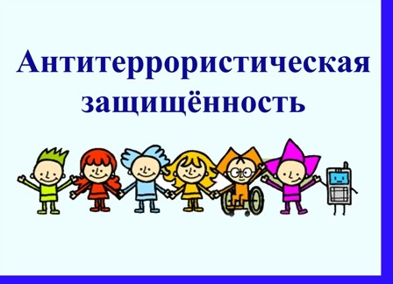
Уважаемые посетители сайта, на этой странице Вы найдете информацию, связанную с антитеррором и экстремизмом.
Надеемся, что данная информация пригодится в работе и в жизни!
Классный час на тему: Детям о терроризме. Скачать.doc
Презентация на тему: Терроризм - угроза обществу. скачать.pptx

Для учащихся

МБОУ Новониколаевской сош

АНТИТЕРРОРИСТИЧЕСКАЯ ЗАЩИЩЕННОСТЬ
Безопасность зависит от нас самих. Милиция может помочь, может посодействовать в предотвращении терактов, но стоять за спиной каждого не в силах. Притупление нашей бдительности — извечная мечта террористов. На улице, в транспорте, во дворах и подъездах мы должны быть внимательными и осмотрительными. Это не подозрительность. Нет. Это наш хозяйский подход ко всему окружающему.
Безопасность детям. Памятка по антитеррору. Что такое терроризм?
Это одно из самых страшных преступлений. Цель террористов – убить за один раз как можно больше людей или захватить побольше заложников, чтобы держать их в неволе и мучить. Они думают, что так они всех запугают и получат все, что им нужно, – деньги, разрешение не подчиняться законам или что-то еще.
Террористы – это преступники, которые не могут победить армию и милицию и поэтому с оружием в руках нападают на простых людей, которые пришли в кино или едут на работу, или на детей, собравшихся на праздник в школе.
За терроризм полагается более строгое наказание, чем за обычное похищение людей или убийство. Поэтому бандиты знают, что им не на что надеяться, и очень жестоко обращаются с теми, на кого нападают.
Скорее всего вам не придется столкнуться с террористами, но узнать заранее, где, когда и на кого они нападут, очень трудно. Поэтому каждому надо быть готовым к такому нападению и помнить простые правила, которые помогут вам и вашей семье не пострадать от действий преступников.
Это не игра!
Главное: вы никогда не должны бояться. Но всегда должны быть настороже.
Нужно быть внимательным к тому, что происходит вокруг, замечать, все ли нормально.
Надо знать, где находятся выходы из здания, в котором вы находитесь – школе, кинотеатре, спортивном клубе.
Надо знать, где находятся ближайшие травмопункт и поликлиника, на случай если вы или кто-то из ваших родных или знакомых получил ранение или травму.
Всегда относитесь серьезно к просьбам покинуть здание (эвакуироваться), даже если вам говорят, что это учения. Такие просьбы надо выполнять обязательно!
Если объявили эвакуацию, помните, что надо держаться подальше от окон, стеклянных дверей и перегородок.
Нельзя принимать пакеты, сумки, коробки и ДАЖЕ ПОДАРКИ! от посторонних людей.
Ни в коем случае нельзя трогать никаких предметов, оставленных на улице, в транспорте, в магазинах и общественных местах, даже если это игрушки, мобильные телефоны.
В чрезвычайных ситуациях следуйте указаниям родителей и старших.
Если все же бедствие произошло, не мешайте работе спасателей, милиционеров, врачей, пожарных.
Там, где много людей, не всегда безопаснее
Террористы чаще всего нападают на правительственные здания, аэропорты, крупные магазины, электростанции, школы, большие праздники и концерты, поезда, самолеты, автобусы. Поэтому, посещая такие места, нужно быть внимательным и обращать внимание на все подозрительное и сообщать об этом родителям.
Террористические акты бывают нескольких видов: захват заложников, угоны транспортных средств вместе с пассажирами, взрывы.
Особые вещи
В вашей семье должен быть особый набор предметов первой необходимости. В нем должна быть аптечка (набор лекарств, бинтов), запас свежей воды и долго хранящихся продуктов, радио, фонарик, новые батарейки. Все это должно быть компактно упаковано, лучше всего в сумку, которую будет удобно нести.
Это поможет вам и вашим родителям, если будет нужно, быстро уехать или уйти в безопасное место, не теряя времени на сборы необходимых вещей.
Набор предметов, которые помогут вам пережить несколько дней вне вашего дома, скорее всего не понадобится, но лучше всегда держать его наготове.
Помимо этого набора, который должны собирать взрослые, вы также можете собрать свой. Его можно положить в старый портфель или сумку. Главное, чтобы его было легко нести.
Мы предлагаем поместить туда следующие вещи:
• пару любимых книжек,
• карандаши, ручки, бумагу,
• ножницы и клей,
• маленькую игрушку, головоломки,
• фотографии семьи и любимых домашних животных.
Семейный план
Вашей семье следует разработать план на случай теракта, чрезвычайной ситуации или стихийного бедствия. Надо, чтобы каждый член семьи знал, что ему делать и где встречаться с остальными родственниками.
Этот план надо запомнить, чтобы не потеряться, если вдруг что-то произойдет, когда вы будете далеко от дома. Ведь нередко бывает, что вы, например, находитесь в школе или в гостьях у товарища, ваши родители на работе, а сестренка или брат в детском саду.
Составлять план нужно всей семьей. Обсудите, какие происшествия могут случиться, что нужно сделать, чтобы быть к ним готовым, что делать, если начнется эвакуация из вашего дома или из вашего района.
Необходимо договориться всей семьей о том, где встречаться после эвакуации. Надо знать, куда звонить, чтобы проверить, где находятся ваши родственники. Например, стоит запомнить телефонный номер дяди, тети или бабушки, которые живут в другом конце города. Тогда, если что-то случится, вам следует позвонить им и сказать, где вы находитесь, чтобы родственники могли легко вас найти.
Будет неплохо, если вы договоритесь с соседями о том, как будете действовать в случае бедствия или теракта. Узнайте, нет ли среди них врачей, спасателей, милиционеров – это всегда может пригодиться.

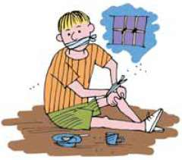Если вы попали в заложники
В этом случае надо помнить следующее:
Обычно скрыться с места, где появились террористы, собравшиеся захватить заложников, можно только в течение первых нескольких минут.
Если рядом с вами нет террористов, если вас никто не видит, нельзя стоять на месте. Если вы можете убежать, следует сделать это как можно скорее.
Не пытайтесь вырваться, пользуясь электрошокерами или газовыми баллончиками. Террористы – вооруженные и очень агрессивные люди, которым ребенок и даже многие взрослые не смогут оказать сопротивления.
Если скрыться нельзя, то верьте – вас обязательно спасут и освободят. Но сделают это не сразу. Поэтому надо настроиться на то, что какое-то время, возможно несколько дней, вы будете находиться вместе с террористами.
Ни в коем случае не нужно кричать, высказывать свое возмущение, громко плакать, потому что террористы все равно не откажутся от своих намерений. Плач и крики только еще больше раздражают и озлобляют террористов.
Надо быть готовыми и к тому, что в течение довольно длительного времени вам могут не давать есть и пить. Поэтому надо экономить силы. Особенно если в помещении будет мало воздуха. Если же вам запретят ходить по помещению, то надо делать простые физические упражнения: напрягать мышцы ног и рук, шевелить пальцами.
Не делайте резких движений – это тоже озлобляет террористов. Если террорист угрожает вам оружием, надо выполнить все его требования, потому что ваша главная задача – спасти свою жизнь.
Постарайтесь победить страх и испуг. Думайте о чем-нибудь хорошем, вспоминайте интересные книги, решайте в уме математические задачи, молитесь. Слушайте и запоминайте, о чем разговаривают террористы, как они выглядят, но делайте это как можно более незаметно. И помните, что с террористами ведут переговоры и вас освободят!
Если у вас есть раны, старайтесь как можно меньше двигаться – это уменьшит потерю крови.
Если вы поняли, что начался штурм, надо держаться как можно дальше от окон и дверей. Старайтесь найти укрытие и быть как можно дальше от террористов.
Если раздаются хлопки светошумовых гранат (когда яркий свет бьет в глаза, звук ударяет по ушам или вы чувствуете резкий запах), надо упасть на пол, закрыть глаза, ни в коем случае не тереть их, закрыть голову руками и ждать, пока спасатели не выведут вас из здания.
Ни в коем случае не хватайтесь за брошенное террористами оружие!
После освобождения надо обязательно сказать спасателям свои имя, фамилию, адрес, где вы живете.
Если взорвалась бомба
Главное правило: никогда не трогайте подозрительные предметы или оставленные кем-то вещи. Если вы увидели оставленную кем-то сумку, портфель, игрушку, мобильный телефон или другой предмет – даже не приближайтесь к нему, а сообщите о находке взрослым. Террористы стараются использовать как мины те вещи, которые очень хочется взять в руки и осмотреть.
При взрыве обязательно надо упасть на пол.
Если в здании или в помещении, где вы находитесь, произошел взрыв, главное – сохранять спокойствие.
Будьте уверены, что сможете выбраться. После того как взрыв произошел, надо как можно скорее покинуть это здание и помещение.
Ни в коем случае не задерживайтесь для того, чтобы собрать свои книги, игрушки, другие вещи, или для того, чтобы позвонить.
Если вокруг вас падают вещи, мебель, обломки, срочно спрячьтесь под партой или столом, пока не прекратится падение вещей, затем быстро выбегайте из помещения. Ни в коем случае не пользуйтесь лифтом!
Если после взрыва начался пожар, нужно пригнувшись или даже ползком как можно быстрее выбраться из здания. Обмотайте лицо влажными тряпками или одеждой, чтобы дышать через них. Если перед вами оказалась закрытая дверь, до того как открывать ее, потрогайте ручку тыльной стороной ладони.
Если ручка не горячая, медленно откройте дверь и проверьте, есть ли в соседнем помещении дым или огонь. Если их нет, выбирайтесь, низко пригибаясь к полу.
Если дым и огонь не дают вам пройти, обязательно закройте дверь и ищите другой выход из здания.
Если ручка или сама дверь горячая, никогда не открывайте ее. В крайнем случае выбираться из здания можно через окна.
Если вы не можете выбраться из здания, необходимо подать сигнал спасателям, что вам нужна помощь. Для этого нужно подойти к окну и размахивать каким-либо предметом или одеждой, чтобы вас заметили.
Если вас завалило
Не старайтесь самостоятельно выбраться. Осмотритесь, есть ли вокруг вас свободное место, в которое вы могли бы проползти. Если под рукой есть обломки стола или парты, надо постараться подпереть то, что над вами находится. Отодвиньте от себя острые предметы. Если у вас есть мобильный телефон – позвоните спасателям по телефону «112». После этого надо ждать.
Закройте нос и рот носовым платком и одеждой. Стучите по трубе или стене, чтобы спасатели могли услышать, где вы находитесь. Кричите только тогда, когда услышали рядом голоса спасателей. Помните, что, когда вы кричите, вы можете наглотаться пыли и даже задохнуться.
Если у вас есть вода – пейте как можно больше. Ни в коем случае не разжигайте огонь. Старайтесь сохранять спокойствие, думайте о чем-то хорошем и помните, что спасатели помогут вам.
Как быть с домашними животными?
Если случится бедствие или теракт, опасность будет угрожать не только вам, но и вашим домашним любимцам. Если вы должны срочно уехать или уйти в безопасное место (эвакуироваться), лучше всего взять вашего питомца с собой – не стоит оставлять его одного.
Брать с собой животных нельзя только тогда, когда вы идете в специальное убежище. Там могут находиться только люди.
Если вы не можете взять животное с собой, оставьте его в наиболее безопасной точке квартиры, например, в ванной. Не привязывайте вашего питомца. Не забудьте – у него должен быть достаточный запас еды и воды.
Важные советы
Бедствие или теракт могут произойти в любой момент, без предупреждения. Вам и вашим родителям может стать страшно. Может быть, вам придется покинуть дом и перебраться в убежище или временное жилище. Вы какое-то время не будете встречаться со своими школьными друзьями, спать в своей любимой постели. Но, что бы ни случилось, не забывайте, что:
• Бедствие не будет длиться очень долго. Если вы очень сильно соскучились по дому, не печальтесь, лучше найдите себе какое-нибудь занятие. Думайте о том, что и на новом месте вы можете найти друзей и скоро все будет хорошо.
• Если вам страшно, попросите родителей или других взрослых помочь. Они объяснят, что происходит, и обязательно помогут. Не бойтесь задавать такие вопросы, как «как долго мы будем находиться в убежище», «когда мы снова пойдем в школу».
• Если вы будете запоминать или записывать, что вы видите, или рисовать картинки про то, что с вами происходит, это может вам помочь. Не беда, если хочется плакать. Плачьте, ничего плохого в этом нет. Но помните, что все обязательно наладится!

Антитеррористическая безопасность
Федеральный закон от 6 марта 2006 г. N 35-ФЗ "О противодействии терроризму" Скачать...
Правовую основу противодействия терроризму составляют Конституция Российской Федерации, общепризнанные принципы и нормы международного права, международные договоры Российской Федерации, настоящий Федеральный закон и другие федеральные законы, нормативные правовые акты Президента Российской Федерации, нормативные правовые акты Правительства Российской Федерации,
а также принимаемые в соответствии с ними нормативные правовые акты других федеральных органов государственной власти.
Терроризм — это насилие или угроза его применения в отношении физических лиц или организаций, а также уничтожение (повреждение) или угроза уничтожения (повреждения) имущества и других материальных объектов, создающие опасность гибели людей, причинения значительного имущественного ущерба либо наступления иных общественно опасных последствий, осуществляемые в целях нарушения общественной безопасности, устрашения населения или оказания воздействия на принятие органами власти решений, выгодных террористам, или удовлетворения их неправомерных имущественных и (или) иных интересов; посягательство на жизнь государственного или общественного деятеля, совершённое в целях прекращения его государственной или иной политической деятельности либо из мести за такую деятельность; нападение на представителя иностранного государства или сотрудника международной организации, пользующихся международной защитой, а равно на служебные помещения либо транспортные средства лиц, пользующихся международной защитой, если это деяние совершено в целях провокации войны или осложнения международных отношений.
История показывает, что насилие, вызывающее тревогу, страх и состояние беспомощности, к сожалению, является неотъемлемым атрибутом общественной жизни. Формы проявления его чрезвычайно разнообразны; от угроз и принуждения до уничтожения людей. Страх перед насилием является мощным средством, которым нередко пользуются не в только отдельные личности, но и группировки, партии, народы и даже государства целом.
Основные принципы противодействия терроризму
Противодействие терроризму в Российской Федерации основывается на следующих основных принципах:
-законность;
-приоритет мер предупреждения;
-неотвратимость наказания за осуществление террористических акций;
-сочетание гласных и негласных методов борьбы с терроризмом;
-комплексное использование профилактических, правовых, политических, социально-экономических, пропагандистских мер;
-приоритет защиты прав лиц, подвергающихся опасности в результате террористических акций;
-минимальные уступки террористу;
-единоналичие в руководстве привлекаемых сил и средств при проведении контртеррористических операций;
-минимальная огласка технических приёмов и тактики и проведения контртеррористических операций, а также состава участников указанных операций.

Федеральный список экстремистских материалов
Статьей 13 Федерального закона от 25.07.2002 № 114-ФЗ «О противодействии экстремистской деятельности», пунктом 7 Положения о Министерстве юстиции Российской Федерации, утвержденного Указом Президента Российской Федерации от 13.10.2004 № 1313, на Минюст России возложены функции по ведению, опубликованию и размещению в сети Интернет федерального списка экстремистских материалов.
Информационные материалы признаются экстремистскими федеральным судом по месту их обнаружения, распространения или нахождения организации, осуществившей производство таких материалов, на основании представления прокурора или при производстве по соответствующему делу об административном правонарушении, гражданскому или уголовному делу.
Федеральный список экстремистских материалов формируется на основании поступающих в Минюст России копий вступивших в законную силу решений судов о признании информационных материалов экстремистскими.
При этом наименования и индивидуализирующие признаки информационных материалов включаются в федеральный список экстремистских материалов в строгом соответствии с резолютивной частью решения суда.
Обжалование решений судов о признании информационных материалов экстремистскими осуществляется в порядке, предусмотренном законодательством Российской Федерации. Законодательством Российской Федерации предусмотрена ответственность за производство, хранение или распространение экстремистских материалов.
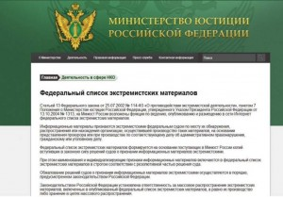
Перейти на сайт

Памятка при поступлении угрозы террористического характера в письменном виде
Угрозы в письменной форме могут поступить в организацию как по почтовому каналу, так и в результате обнаружения различного вида анонимных материалов (записки, надписи, информация, записанная на диск...).
При получении анонимного материала, содержащего угрозы террористического характера, обращайтесь с ним максимально осторожно, уберите его в чистый плотно закрываемый полиэтиленовый пакет и поместите в отдельную жесткую папку.
Постарайтесь не оставлять на нём отпечатков своих пальцев. Если документ поступил в конверте, его вскрытие производится только с левой или правой стороны, аккуратно отрезая кромки ножницами. Сохраняйте всё; сам документ с текстом, любые вложения, конверт и упаковку, ничего не выбрасывайте.
Не расширяйте круг лиц, знакомившихся с содержанием документа. Анонимные материалы направьте в правоохранительные органы с сопроводительным письмом, в котором должны быть указаны конкретные признаки анонимных материалов (вид, количество, каким способом и на чём исполнены, с каких слов начинается и какими заканчивается текст, наличие подписи и т.п.), а также обстоятельства, связанные с их распространением, обнаружением и получением.
Анонимные материалы не должны сшиваться, склеиваться, на них не разрешается делать подписи, подчёркивать или обводить отдельные места в тексте, писать резолюции и указания, также запрещается их мять и сгибать.
При исполнении резолюций и других надписей на сопроводительных документах не должно оставаться давленных следов на анонимных материалах. Регистрационный штамп проставляется только на сопроводительных письмах организации и заявлениях граждан, передавших анонимные материалы в инстанции.
Если Вы обнаружили подозрительный предмет
Заметив взрывоопасный предмет (гранату, снаряд, бомбу и т.п.), а также подозрительные предметы (оставленный пакет, коробку) не подходите близко к ним, позовите людей и попросите немедленно сообщить о находке в полицию.
Организуйте охрану, оцепление этого предмета, не допускайте людей, не позволяйте им прикасаться к опасному предмету или пытаться обезвредить его.
Исключите использование средств радиосвязи, мобильных телефонов, других радиосредств, способных вызвать срабатывание взрывателя.
Внимание! Обезвреживание взрывоопасного предмета на месте его обнаружения производится только специалистами МВД, ФСБ, МЧС.
Если произошел взрыв
Не поддавайтесь панике, уточните обстановку; степень повреждения здания, состояние проходов или масштабы завалов, наличие задымления, загазованности или огня, искрение электропроводки, потоки воды, освещенность проходов.
В случае необходимости эвакуации возьмите документы и предметы первой необходимости и начните продвигаться к выходу (не трогайте поврежденные конструкции и провода).
Не пользуйтесь открытым огнем из-за возможного наличия газов.
При задымлении защитите органы дыхания смоченным полотенцем.
Если Вас завалило обломками стен
Дышите глубоко и ровно, голосом и стуком привлекайте внимание людей.
Если вы находитесь глубоко от поверхности земли (завала), перемещайте влево, вправо любой металлический предмет (кольцо, ключи и т.п.) для обнаружения Вас метало локатором.
Если пространство около Вас относительно свободно, не зажигайте спички, свечи, берегите кислород.
Продвигайтесь осторожно, стараясь не вызывать нового обвала, ориентируйтесь по движению воздуха, поступающего снаружи. Если есть возможность, с помощью подручных предметов (доски, кирпича) укрепите потолок от обрушения и дожидайтесь помощи.
Если Вас захватили в заложники
Возьмите себя в руки, успокойтесь, не паникуйте.
Разговаривайте спокойным голосом.
Не выказывайте ненависть и пренебрежение к похитителям.
Выполняйте все указания бандитов.
Не привлекайте внимания террористов своим поведением, не оказывайте активного сопротивления. Это может усугубить ваше положение.
Запомните как можно больше информации о террористах (количество, вооружение, как выглядят, особенности внешности, телосложения, акцента, тематика разговора, темперамент, манера поведения).
Постарайтесь определить место своего нахождения (заточения).
Сохраняйте умственную и физическую активность.
Не пренебрегайте пищей. Она поможет сохранить силы и здоровье.
Расположитесь подальше от окон, дверей и самих террористов. Это необходимо для обеспечения вашей безопасности в случае штурма помещения, стрельбы снайперов на поражение преступников.
При штурме здания ложитесь на пол лицом вниз, сложив руки на затылке.
Помните, правоохранительные органы делают все, чтобы Вас вызволить.

Действия населения при угрозе терракта
- подготовиться к экстренной эвакуации; для этого сложите в сумку документы, деньги, ценности, немного продуктов. Желательно иметь свисток,
- помочь больным и престарелым;
- убрать с балконов и лоджий горюче-смазочные материалы и легковоспламеняющиеся жидкости;
- подготовить йод, бинты, вату и другие медицинские средства для оказания первой медицинской помощи;
- договориться с соседями о совместных действиях, на случай оказания взаимопомощи;
- избегать места скопления людей (рынки, магазины, стадионы, дискотеки и пр.);
- реже пользоваться общественным транспортом;
- желательно отправлять детей и престарелых на дачу, в деревню, в другой населенный пункт к родственникам или знакомым;
- задернуть шторы на окнах-это сбережёт вас от разбившегося стекла;
- держать постоянно включенными телевизор, радиоприёмник;
- создать в доме (квартире) небольшой запас продуктов и воды;
- держать на видном месте список телефонов для передачи экстренной информации в правоохранительные органы.

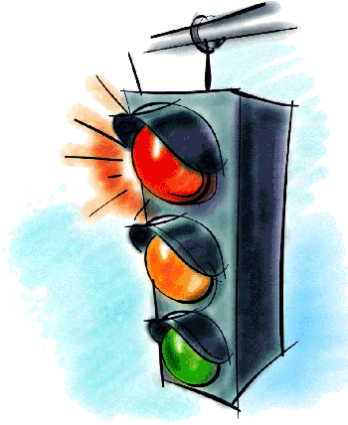 Дорожная безопасность
Правила безопасного поведения на дороге:
Ходить нужно только по тротуару, пешеходной или велосипедной дорожке, а если нет - по обочине.
В случае отсутствия тротуара можно двигаться по краю проезжей части дороги навстречу движению транспортных средств.
Там, где есть светофор дорогу надо переходить только на зеленый сигнал светофора.
Обязательно ждите, когда светофор переключится на «зеленый»; не бегите на «красный», даже если не видно вдалеке машин; когда загорается «зеленый» для пешеходов, не спешите сразу же идти, убедитесь, что все машины, автобусы, грузовики остановились.
В местах, где нет светофоров, дорогу безопасно переходить по подземному или надземному пешеходному переходу, а при их отсутствии по пешеходному.
Если нет пешеходного перехода, необходимо идти до ближайшего перекрестка. Если по близости нет ни пешеходного перехода, ни перекрестка, дорогу переходим по кратчайшему пути. И только там, где дорога без ограждений и хорошо видна в обе стороны, посмотрев внимательно налево и направо.
Если дорога имеет ограждения, то нельзя перелезать через них.
Если рядом есть взрослые, попросите у них помочь вам перейти дорогу.
Играть в игры на дороге и на тротуаре опасно. Строго запрещено выбегать на проезжую часть из-за деревьев, автомобилей и других объектов, которые мешают водителю увидеть вас вовремя.
Помните, что дорога в школу должна быть не короткой, а безопасной!
Правила проведения в общественном транспорте.
Вы не должны отвлекать водителя маршрутного автобуса во время движения.
Ждите автобус на специальной посадочной площадке.
Входить и выходить из автобуса можно только после полной остановки.
Нельзя открывать двери транспортного средства, высовываться в оконные проемы во время его движения, препятствовать закрытию дверей транспортного средства, а также выбрасывать мусор и другие предметы, приводящие к загрязнению дорог и окружающей среды.
Выйдя из автобуса или троллейбуса, нужно дойти до пешеходного перехода и там переходить дорогу. При этом лучше идти на тот пешеходный переход, который находится позади транспортного средства.
Помните! Если в салон заходят пожилые пассажиры, школьники должны всегда уступать им место.
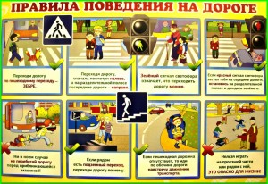
Нажмите на картинку, чтобы увеличить изображение.
Уважаемые родители! Обучая ребенка Правилам дорожного движения, не забывайте показать ему те нарушения, которые можно увидеть на улицах среди водителей, чтобы при переходе дорог, перекрестков ребенок научился принимать компенсаторные действия по отношению к другим участникам движения. Покажите ему нарушителей-пешеходов. И тем более никогда не нарушайте Правилам дорожного движения сами. С точки зрения ребенка, родители - образец поведения, а все, что делают мама и папа, - отлично. Это потом, с возрастом, придет способность критически оценивать поступки и их результаты. Для детей же родители - это только объект любви и подражания. Если можно с папой или мамой - значит, так можно вообще. Нарушая правила, родители закладывают основу будущей трагедии.

По материалам сети Интернет.
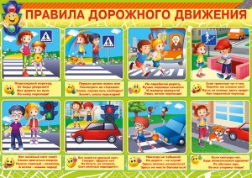
Нажмите на картинку, чтобы увеличить изображение.
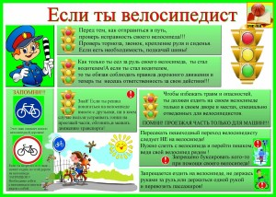
Нажмите на картинку, чтобы увеличить изображение.
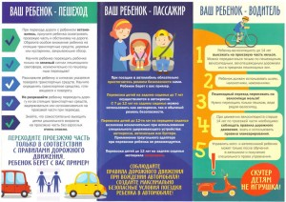
Нажмите на картинку, чтобы увеличить изображение.
Памятки
Памятка "Безопасность на улицах и дорогах " Скачать...
Памятка "Безопасность на транспорте" Скачать...
По материалам сайта МЧС России (http://24.mchs.gov.ru/document/2988306)
Маршрут движения организованных групп детей от МБОУ "Сакская СШ №2 им. Героя Советского Союза З.А.Космодемьянской" к стадиону "Авангард" Скачать...
Организация дорожного движения в непосредственной близости от образовательного учреждения с размещением соответствующих технических средств, расположение парковочных мест Скачать...
Видео
Интернет-урок: основы безопасного поведения детей на дорогах Смотреть...
Опасности, которые могут вам встретиться по дороге в школу от сайта Infourok.ru Смотреть...
Азбука безопасности на дороге - Дорога и дорожные знаки Смотреть...

Электробезопасность
Электроэнергия - наш незаменимый помощник. Но для тех, кто не знает или пренебрегает правилами электробезопасности, не умеет обращаться с бытовыми электроприборами, нарушает правила безопасности вблизи электрообъектов, электроэнергии таит в себе смертельную опасность.
Помни! Все энергообъекты несут в себе смертельную опасность для жизни! Об этом предупреждают специальные знаки и плакаты, которые вы можете увидеть на любом энергооборудовании!
Если увидишь знак такой,
Берегись, ни шагу туда ногой!
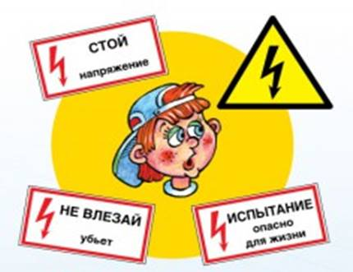
Соблюдай правила по электробезопасности! Береги свою жизнь и здоровье!
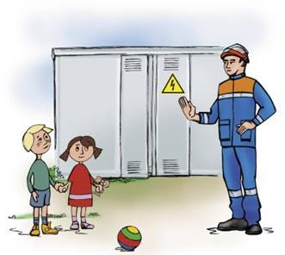
Опасно залезать на/в трансформаторные подстанции!
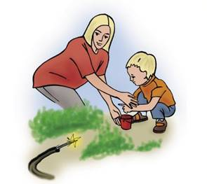
Опасно приближаться к оборванному проводу!
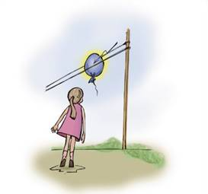
Опасно играть под линиями электропередач!
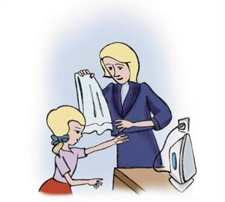
Опасно прикасаться мокрыми руками к электроприборам!
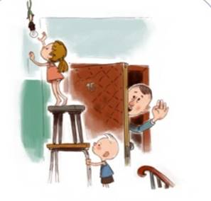
Опасно самостоятельно ремонтировать электроприборы!
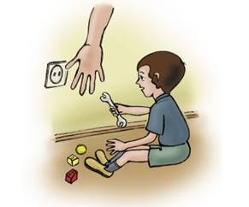
Опасно играть с электрическими розетками!
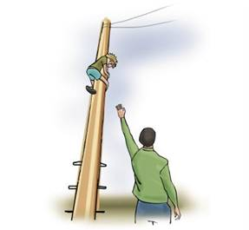
Опасно влезать на опоры линий электропередач!
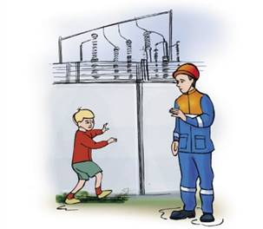
Опасно перелазить через ограждения энергетических объектов!
Электричество опасно! Не делай сам! Останови друга!

Пожарная безопасность
Ребята! Пожар – это страшное несчастье. Его последствия измеряются не только деньгами, но и человеческими жизнями. Но если полностью следовать всем правилам противопожарной безопасности, этого можно избежать.
Помните! Чтобы не возник пожар, осторожно обращайтесь с огнем.
Все вы знаете, что «спички детям не игрушка. И это действительно так. Не балуйтесь сами со спичками, и не давайте своим друзьям.
Без присутствия взрослых не зажигайте спички и свечи.
Подвалы, сараи и чердаки – не лучшие места для игр, а тем более, если эти игры с огнем.
В темное время суток вместо спичек воспользуйтесь электрическим фонариком.
Электроприборы, включенные в сеть, нельзя оставлять без присмотра, потому что они часто становятся причиной пожара.
Игры с электронагревательными приборами опасны для здоровья и для жизни.
Ребята! Эти правила никогда нельзя забывать. Рассказывайте о них своим товарищам и требуйте, чтобы они их тоже соблюдали. Так вы можете спасти свой дом, школу, лагерь и другие помещения от возгорания, и окажете неоценимую помощь в деле предупреждения пожаров работникам противопожарной службы.
Однако не всегда удается предотвратить пожар. Случается, что возгорание все же происходит. Поэтому, нужно быть готовым к такой ситуации, чтобы не растеряться и действовать быстро и уверенно. Только так вам наверняка удастся спастись от огня, и помочь своим друзьям и близким.
Хорошенько выучите, и никогда не забывайте правила, которые помогут вам, если вдруг случится пожар:
Спички и зажигалки предназначены для хозяйственных нужд. Они не могут служить предметом для игр, и без надобности их брать и вовсе не стоит.
Даже одна маленькая искорка может стать причиной большого пожара. Поэтому не допускайте возникновения даже небольшого огня в помещении.
Оставшись в квартире один, не включай телевизор.
Если в квартире начался пожар, а взрослых нет, убегай подальше от огня. Если квартира не закрыта, не задумываясь, уходи из квартиры.
Убегая из горящей комнаты, не забудь закрыть дверь, чтобы огонь не распространился по всей квартире.
Если дверь дома закрыта, и выйти нет никакой возможности, кричи в окно, зови на помощь.
Даже если вам очень страшно находиться в горящей квартире, не надо прятаться под кровать, в шкаф или другие тайные места, ведь пожарным будет очень трудно вас тогда найти и спасти.
Если вы обожгли на огне руку, подставьте ее под поток холодной воды, и зовите взрослых на помощь.
Если загорелась ваша одежда, падайте на землю или пол, и катайтесь по нему, пока огонь полностью не погаснет.
Если пожар в вашем подъезде, не выходите из квартиры. Откройте балкон, окно или хотя бы форточку и зовите на помощь.
Если в доме пожар, не пользуйтесь лифтом. Он может остановиться между этажами, а вы окажетесь в самой настоящей ловушке.
Тушить пожар – дело взрослых, но вызвать пожарников может любой ребенок. Хорошенько заучите номер пожарной охраны. Он не сложный «01». А если у вас есть сотовый телефон, набирайте «112», четко и спокойно произнесите свое имя и адрес, опишите ситуацию, и будьте уверены, к вам на помощь придут обязательно.
По материалам сети Интернет (http://www.pojarnayabezopasnost.ru).
Памятка "Ваши действия при пожаре" Скачать...
Памятка "Как действовать при пожаре, взрыве в школе" Скачать...
Памятка "Как действовать при лесном пожаре" Скачать...
Памятка "Первая помощь при отравлении угарным газом" Скачать...
По материалам сайта МЧС России (http://24.mchs.gov.ru/document/2988306)

Информационная безопасность
Общими мерами по созданию безопасной информационной системы в МБОУ Новониколаевская сош являются:
1. Защита компьютеров от внешних несанкционированных воздействий (компьютерные вирусы, атаки хакеров и т. д.)
2. Использование контентной фильтрации Интернета, для фильтрации сайтов с содержимым, далёким от задач образования.
3. Обучение детей основам информационной безопасности, воспитание информационной культуры.
Для защиты компьютеров от внешних несанкционированных воздействий в МБОУ Новониколаевская сош используются антивирусные программы.
Для блокировки потенциально опасных для здоровья и психики учащихся сайтов, интернет-ресурсов в МБОУ Новониколаевской сош используется программа-фильтр ContentWasher.
Документы, регламентирующие работу в сети Интернет
1. Должностная инструкция ответственного за работу точки доступа в МБОУ Новониколаевская сош Скачать...
2. Положение об использовании сети Интернет в МБОУ Новониколаевская сош Скачать...
3. Регламент работы учителей и обучающихся МБОУ Новониколаевская сош в сети Интернет Скачать...
4. Регламент по работе с электронной почтой для сотрудников МБОУ Новониколаевская сош Скачать...
5. Инструкция для сотрудников МБОУ Новониколаевская сош о порядке действий при осуществлении контроля использования обучающимися сети Интернет Скачать...
6. Положение о школьном сайте Скачать...
7. Памятка по использованию ресурсов сети Интернет Скачать...
8. Классификатор информации, распространение которой запрещено либо ограничено в МБОУ Новониколаевская сош в соответствии с законодательством Российской Федерации Скачать...
9. Журнал учета доступа в сеть Интернет Скачать...
10. Журнал контроля контентной фильтрации Скачать...
Нормативно-правовая база определяющая порядок защиты информации:
1. Правила подключения образовательных учреждений к единой системе контент-фильтрации доступа к сети Интернет, реализованной Министерством образования и науки Российской Федерации Скачать...
2. Постановление Правительства Российской Федерации от 18 апреля 2012 г. N 343 г. Москва "Об утверждении Правил размещения в сети Интернет и обновления информации об образовательном учреждении" Скачать...
3. Концепция развития разработки и использования свободного программного обеспечения в Российской Федерации Скачать...
4. Федеральный закон РФ № 149 ФЗ от 27.07.2006 "Об информации, информационных технологиях и о защите информации" Скачать...
5. Федеральный закон РФ от 29.12.2010 N 436-ФЗ (ред. от 28.07.2012 "О защите детей от информации, причиняющей вред их здоровью и развитию" Скачать...
6. Доктрина информационной безопасности Российской Федерации Скачать...
7. Стратегия развития информационного общества в Российской Федерации Скачать...
8. Приказ Федеральной службы по надзору в сфере образования и науки (Рособрнадзор) от 29 мая 2014 г. N 785 г. Москва "Об утверждении требований к структуре официального сайта образовательной организации в информационно телекоммуникационной сети "Интернет" и формату представления на нем информации" Скачать...
9. Федеральный закон от 27.07.2006 N 152-ФЗ (ред. от 29.07.2017) «О персональных данных» Скачать...
10. Методические рекомендации №01-15/1527 от 21.04.2016 г.. Методические рекомендации по ограничению в образовательных организациях доступа обучающихся к видам информации, распространяемой посредством сети Интернет, причиняющей вред здоровью и (или) развитию детей, а также не соответствующей задачам образования Скачать...
11. Методические рекомендации №01-14/851 от 26.03.2019 г. по реализации мер, направленных на обеспечение в сети "Интернет" Скачать...
12. Методические рекомендации и информация о мероприятиях, проектах и программах, направленных на повышение информационной грамотности педагогических работников Скачать...
Сайты по информационной безопасности
Уполномоченный при Президенте Российской Федерации по правам ребенка www.rfdeti.ru
Портал детской безопасности МЧС России www.spas-extreme.ru
Общественное фестивальное движение "Дети России" www.detirossii.com
Проект Фонда развития Интернета по созданию безопасного содержимого в сети "Дети онлайн" www.detionline.com
Российская государственная детская библиотека www.rgdb.ru
Я родитель. Сайт для родителей и детей www.ya-roditel.ru
Интерактивный портал, посвященный защите персональных данных www.персональныеданные.дети
Интерактивный портал, посвященный защите персональных данных www.i-deti.org
Сайт Единого урока по безопасности в сети «Интернет» www.Единыйурок.рф
Сайт Единого урока для детей и подростков www.Единыйурок.дети
Перечень информационных ресурсов, рекомендованных к использованию обучающимися и педагогическими работниками образовательных учреждений РФ Скачать...
Памятки для детей и родителей
Всероссийское родительское собрание «Профилактика интернет-рисков и угроз жизни детей и подростков» Скачать...
Памятка для родителей и детей "Безопасный Интернет" (разработана Следственным комитетом РФ) Скачать...
Памятка для родителей об обеспечении информационной безопасности детей Скачать...
Памятки для обучающихся о безопасном поведении и использовании сети Интернет Скачать...
- как защититься от компьютерных вирусов;
- как безопасно пользоваться сетью Wi-Fi;
- как безопасно общаться в социальных сетях;
- как безопасно расплачиваться электронными деньгами;
- как безопасно пользоваться электронной почтой;
- как защититься от кибербуллинга;
- как безопасно пользоваться смартфоном;
- как безопасно играть в онлайн-игры;
- как защититься от фишинга;
- что такое авторское право.
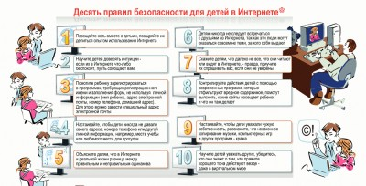
Нажмите на картинку, чтобы увеличить изображение.
Видео-уроки
Видео-урок по кибербезопасности для детей Председателя Временной комиссии Совета Федерации по развитию информационного общества Л.Н. Боковой Смотреть...
Видео-урок портала "Сетевичок" совместно с НП "Лига безопасного Интернета" Смотреть...
Безопасность школьников в сети Интернет от сайта videouroki.net Смотреть...
Презентации к уроку по безопасности в сети Интернет
(по материалам сайта www.Единыйурок.рф)
Презентация "Безопасный Интернет" для 1-4 классов Скачать...
Презентация "Безопасный Интернет" для 5-9 классов Скачать...
Презентация "Безопасный Интернет" для 10-11 классов Скачать...

